

Facultad de Ingeniería de Sistemas y Electrónica

Ingeniería de Sistemas e Informática

Trabajo de Suficiencia Profesional:

“Diseño e Implementación de un Sistema para la Gestión de Incidencias basado en ITILV3.”

Bachilleres:

Jesús Romel Mendoza Huillca

Max Ronald Palli Uscamaita

Para optar el Título Profesional de Ingeniero de Sistemas e Informática

Arequipa - Perú

2017

**RESUMEN**

ITIL V3 proporciona un conjunto de buenas prácticas para gestionar los servicios sobre tecnologías de información, es indispensable contar con un sistema que nos permita gestionar las incidencias siguiendo las bunas prácticas que dicta ITIL V3. El presente proyecto tiene como objetivo Diseñar e Implementar un Sistema para Gestión de Incidencias utilizando ITI V3. Actualmente las incidencias no son tratadas de manera adecuada ocasionando interrupción en el servicio de Tecnologías de Información que afecta a los usuarios de la organización. Con el propósito de abordar esta situación surge la necesidad de implementar un sistema que permita gestionar las incidencias sobre Tecnologías de Información permitiendo reestablecer el servicio a los usuarios de la organización. Con un 70% el usuario está conforme utilizando el sistema de Gestión de Incidencias sin embargo hay un 30% que indica que su grado de satisfacción es normal.

**INTRODUCCIÓN**

Las incidencias son interrupciones que afectan el servicio de las operaciones de los usuarios en las organizaciones, este tipo de incidencias no son tratadas de manera adecuada por los operadores que brindan soporte técnico por lo cual causan impacto negativo en las operaciones de la organización.

El presente proyecto consiste en el Diseño e Implementación de un Sistema de Gestión de Incidencias utilizando ITIL V3 que permitirá reportar y atender las incidencias en Tecnologías de Información de las operaciones de la organización, con el propósito de reestablecer el normal funcionamiento de las operaciones de los usuarios.

Los operadores que abordan las incidencias desconocen la manera adecuada de tratar las incidencias ocasionando retrasos en las operaciones de la organización por lo cual es importante implementar un sistema de gestión de incidencias basadas en las buenas practicas que dicta ITIL V3.

El objetivo de este proyecto es Diseñar e Implementar un Sistema para la Gestión de Incidencias utilizando ITIL V3 que solo abarca incidencias en Tecnologías de Información.

El desarrollo de este proyecto está basado en tecnología libre, evitando el costo de tecnología con licencia. Para esto se implementa un framework totalmente adaptable a cualquier dispositivo de contenido web.

La propuesta consiste en emplear una estructura modular que contiene diferentes procesos tales como: procesos de usuario, procesos principales, procesos intermedios, procesos complementarios y consulta de reportes.

La metodología de desarrollo empleada para este proyecto es la metodología en cascada que define las siguientes fases de desarrollo: análisis, diseño, implementación, pruebas y mantenimiento detallado en el cronograma de actividades.

Para el levantamiento de requerimientos se han utilizado metodologías y buenas prácticas para definir correctamente el alcance del proyecto. De esta manera nos aseguramos que la implementación del software cumpla con los requerimientos definidos por el usuario.

Para asegurar la calidad del software se han utilizado herramientas y buenas prácticas de desarrollo.

# 

# **CAPÍTULO 1:**

# **PLANTEAMIENTO DEL PROBLEMA**

* 1. **Título Del Proyecto**

DISEÑO E IMPLEMENTACIÓN DE UN SISTEMA PARA LA GESTION DE INCIDENCIAS UTILIZANDO ITIL V3

* 1. **Planteamiento del problema**
     1. **Descripción del Problema**

En la empresa Expreso Marvisur los problemas con los equipos de cómputo y sistemas internos son muy frecuentes y al momento de reportar una incidencia o solicitar soporte técnico no se tiene claro cuál es la manera, ni el medio correcto para ser asistido. Esto conlleva a muchas confusiones, problemas, retrasos en los procesos y pérdidas de tiempo muchas de estas por incidencias leves que podrían ser resueltas por el trabajador mismo con la orientación adecuada.

En la actualidad muchas empresas tienen como principal herramienta de trabajo para sus trabajadores un equipo de cómputo (PC, Impresora, Monitor, Sistema interno) y si esta presenta fallas y no es abordada de manera correcta y prioritaria, desencadena perdidas de dinero a la empresa porque su trabajador queda inhabilitado sin tener su principal herramienta de trabajo.

La empresa Expreso Marvisur cuenta con un departamento de tecnologías de información el cual actualmente resuelve las incidencias en el orden de como se les va reportando, el área de TI no cuenta con un proceso estandarizado para atender las incidencias no logrando aprovechar el recurso humano al 100%

* 1. **Justificación**
     1. **Justificación Funcional**

La investigación propuesta busca mediante la implementación de un sistema para la gestión de incidencias estandarizar el proceso de abordar una incidencia utilizando las buenas practicas que dicta ITIL V3

Actualmente la empresa no cuenta con ningún estándar para solicitar soporte técnico ni algún documento físico o digital que indique cuales son los pasos a seguir para solicitarlo, la empresa desconoce cuánto tiempo pierde un trabajador con su herramienta de trabajo indispuesta sea hardware o software y por ende cuanto se está retrasando con sus tareas habituales.

Se debe realizar el diseño y la implementación de un sistema web que ayude a estandarizar la manera en la que se solicita y se atienden los incidentes ocurridos con los equipos de cómputo y sistemas internos para en un futuro comparar los resultados con las experiencias de los usuarios al momento de ser atendidos.

* + 1. **Justificación Técnica**

Para construir e implementar un sistema web de gestión de incidencias utilizaremos tecnologías libres para minimizar los costos del proyecto. Como lenguaje programación de lado del servidor PHP Version 7, JavaScript como lenguaje de programación de lado del cliente, Bootstrap para el diseño de interfaces responsive y MySQL como base de datos. Todas estas tecnologías libres y con una comunidad muy activa que brinda soporte.

* 1. **Objetivos de la investigación**
     1. **Objetivo General**

Diseñar e implementar un sistema para la gestión de incidencias utilizando los lineamientos de ITIL V3.

* + 1. **Objetivos Específicos**
* Desarrollar un sistema web en donde los usuarios puedan registrar sus incidencias relacionados a hardware o software.
* Implementar un sistema web en donde los técnicos y administradores puedan realizar un seguimiento a las incidencias.
* Crear un sistema web en donde se puedan clasificar las incidencias según su categoría.
* Evaluar la conformidad de los usuarios al cierre de una incidencia.
* Generar reportes de incidencias más comunes, incidencias por áreas e historial de una incidencia.
  + 1. **Alcances y limitaciones**
       1. **Alcance**

El presente proyecto es el primer paso de la empresa con rumbo hacia una nueva estructuración y control de procesos internos apuntando a un futuro no muy lejano a una certificación CMMI después de implementar el resto de módulos que brinda ITIL V3.

El presente proyecto constará en la construcción de cinco módulos principales agrupando los diferentes procesos del sistema divididos de la siguiente manera;

* procesos de usuarios,
* procesos principales,
* procesos intermedios,
* procesos complementarios
* generación de reportes
  + - 1. **Limitaciones**

-Las incidencias a registrar son íntegramente relacionadas a tecnologías de información y no incidencias de otras áreas y/o procesos tales como deterioro de paquetes, fallos en las entregas, pérdidas de mercadería, etc.

-El plazo máximo para la entrega del proyecto es de 13 semanas según el cronograma anexado a este documento.

-Todas las áreas seguirán el mismo proceso estandarizado para la resolución de incidencias sin dar preferencias a mayor o menor rango de gerencias.

-El presente proyecto no incluye la adquisición de hosting y dominios se van a utilizar con los que cuenta actualmente la empresa y funcionara en paralelo con la página web y/o sistemas que estén alojados ahí pero no habrá interacción entre estos.

# 

# **CAPÍTULO 2**:

# **Marco Teórico**

**Bases de conocimiento**

PHP

Es un lenguaje de programación de código abierto que se ejecuta del lado del servidor. Este código puede ser interpretado a través de diferentes módulos de procesamiento y que por resultado nos muestra una página, sistema o aplicativo web final.

<http://php.net/manual/es/intro-whatis.php>

JavaScript

Es un lenguaje de programación que sirve por lo general para crear contenido dinámico en los sitios web, al ser un lenguaje interpretado no necesita ser compilado ya que el navegador interactúa directamente con el código. Este código en su mayoría se ejecuta de lado del cliente también existe JavaScript para el lado del servidor que es considerado por muchos expertos como solo un complemento.

http://www.jesusda.com/docs/ebooks/introduccion_javascript.pdf

Bootstrap

Es un framework que permite la creación de sitios web totalmente responsive a través de librerías CSS las cuales contienen muchas herramientas y elementos prediseñadas listas para ser utilizadas. Este framework tiene una comunidad muy activa en GitHub que va agregando aún más funcionalidades a este mismo.

https://www.acens.com/wp-content/images/2016/10/bootstrap-framework-acens-wp.pdf

MySQL

Es un gestor de base de datos relacional y estructurada que funciona bajo una licencia OpenSource que quiere decir que cualquier persona puede descargarlo de internet y usarlo sin tener que pagar a algún proveedor. Se puede estudiar y cambiar el código fuente si asi se desea. Trabaja bajo el estándar SQL al que comúnmente acceden todas las bases de datos.

<https://downloads.mysql.com/docs/refman-5.0-es.pdf>

ITIL

Es un conjunto de buenas practicas que sirven de guía para la gestión y operación de tecnologías de información y todas las actividades relacionadas a esta misma.

ITIL redacta detalladamente cada uno de los procesos que se deben de llevar acabo en las organizaciones a fin de lograr la eficiencia y calidad en cada uno de los procesos aplicados. Todos estos procedimientos son de guía y deben ser adaptados a la realidad especifica de la organización.

<http://www.vanharen-library.net/Samplefiles/9789087535964_transici-n-del-servicio-basada-en-itil-v3-gu-a-de-gesti-n.pdf>

INCIDENTE

Es una interrupción no prevista que impacta con las actividades normales de un proceso o servicio en tecnologías de información

<http://www.vanharen-library.net/Samplefiles/9789087535964_transici-n-del-servicio-basada-en-itil-v3-gu-a-de-gesti-n.pdf>

ACUERDOS DE NIVEL OPERACIONAL (OLA)

Es el acuerdo de que se establece entre una o más áreas de una organización con otra de la misma organización para respaldar, garantizar y asegurar continuidad de la calidad de un servicio con cláusulas y características previamente especificadas en un documento.

<http://www.vanharen-library.net/Samplefiles/9789087535964_transici-n-del-servicio-basada-en-itil-v3-gu-a-de-gesti-n.pdf>

SOPORTE TECNICO

Son una serie de actividades presenciales o virtuales que consisten en revisar Hardware, Software y periféricos de salida o entrada a través de estas actividades se brinda ayuda a los miembros de la organización con el fin de restablecer sus actividades normales para con la organización.

<http://www.vanharen-library.net/Samplefiles/9789087535964_transici-n-del-servicio-basada-en-itil-v3-gu-a-de-gesti-n.pdf>

* 1. **Antecedentes**

Título: IMPLANTACION DE LOS PROCESOS DE GESTIÓN DE INCIDENTES Y GESTIÓN DE PROBLEMAS SEGÚN ITIL v3.0 EN EL AREA DE TECNOLOGÍAS DE INFORMACIÓN DE UNA ENTIDAD FINANCIERA.

Autor(es): Jesús Rafael Gómez Álvarez

Fecha/Lugar: Lima, julio del 2012

Procedencia: Pontificia Universidad Católica del Perú (PUCP)

Título: IMPLANTACIÓN DE UN SISTEMA DE GESTIÓN DE INCIDENCIAS PARA LA EMPRESA SERVICIOS FV VENEZUELA – 2010

Autor(es): Añez Araujo, Arnaldo José, Rodriguez Heriquez, Marco Antonio

Fecha/Lugar: Venezuela, Marzo - 2012

Procedencia: Universidad Nueva Esparta

Título: MEJORA DE LOS PROCESOS DE GESTIÓN DE INCIDENCIAS Y CAMBIOS APLICANDO ITIL EN LA FACULTAD DE ADMINISTRACIÓN

Autor(es): José Alex Evangelista Casas, Luis Daniel Uquiche Chircca

Fecha/Lugar: Lima - Perú, 2014

Procedencia: Universidad San Martin de Porres

# **CAPÍTULO 3**

# **Propuesto de aplicación profesional.**

**3.1 Descripción de la propuesta**

Nuestra propuesta consiste en el desarrollo y la implementación de un sistema que ayude a gestionar las incidencias mediante las buenas prácticas que nos brinda ITIL, dichas prácticas son reconocidas mundialmente como procedimientos guía a toda infraestructura, desarrollo y operaciones de tecnologías de información.

El sistema en mención tendrá una estructura modular donde cada módulo se encargara de ciertas tareas; cada una de estas tareas estarán agrupadas en diferentes procesos tales como son procesos de usuario, procesos principales, procesos intermedios, procesos complementarios y consulta de reportes.

Así también el sistema contara con un control de accesos jerarquizado y divido a través de roles de usuarios, también contara con la posibilidad de que cualquier usuario registrado podrá acceder al sistema desde un Smartphone o Tablet con conexión a internet aprovechando los diseños responsive con los que contara el sistema.

El presente proyecto es el primer paso de la empresa con rumbo hacia una nueva estructuración y control de procesos internos apuntando a un futuro no muy lejano a una certificación CMMI después de implementar el resto de módulos que brinda ITIL V3.

**3.3 Estimación**

El proyecto será financiado en su totalidad por los autores de este proyecto, los importes que se incurrirán en el presente trabajo están detallados a continuación y los importes están estimados para obtener la valorización real del proyecto.

1. Determinación del Costo del sistema
2. **Costo del Personal**
3. Personal para el desarrollo del proyecto

Participa en todas las etapas del proyecto dado que estos involucrados serán representados por los presentadores de este proyecto los cuales desarrollaran todas las funciones los cuales son:

* Analista
* Programador
* Tester

|  |  |  |  |  |
| --- | --- | --- | --- | --- |
| **Personal** | **Perfil Tecnológico y Horas laborables** | **Numero semanas** | **Honorarios Mensual** | **Total** |
| Analista | Especialista en dirección de proyectos de software 5 Horas diarias (L-S) | 13 | S/. 4500.00 | S/. 13500.00 |
| Programador | PHP, CSS, Bootstrap, JS, MySQL InnoDB – 5 Horas diarias (L-S) | 11 | S/. 3800.00 | S/. 9500.00 |
| Tester | Especialista en pruebas unitarias, integrales, carga y regresión – 5 Horas diarias (L-S) | 5 | S/. 3800.00 | S/. 3800.00 |
|  |  |  | **Total** | **S/. 26800.00** |

1. **Costo de Software**

En cuanto al costo de software la mayoría de las tecnologías que serán utilizadas en el presente proyecto serán de licencia gratuita pero se va a estimar los costos de los sistemas operativos que se necesita en las computadoras.

|  |  |  |  |
| --- | --- | --- | --- |
| **Software** | **Cantidad** | **Costo Licencia** | **Total** |
| Sistema Operativo Windows 7 Professional | 1 | S/. 270.00 | S/. 270.00 |
| Dominio de primer nivel (Contrato anual) | 1 | S/.150.00 | S/.150.00 |
| Hosting dedicado (Contrato anual) | 1 | S/.534.00 | S/.534.00 |
| IDE SublimeText (php, css, js) | 1 | S/.0.00 | S/.0.00 |
|  |  | **Total** | **S/.954.00** |

**3.4 Planificación.**

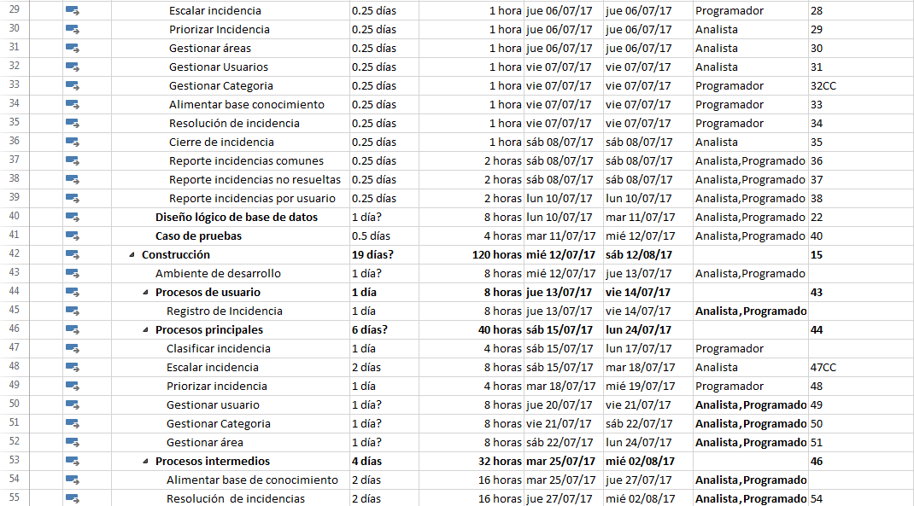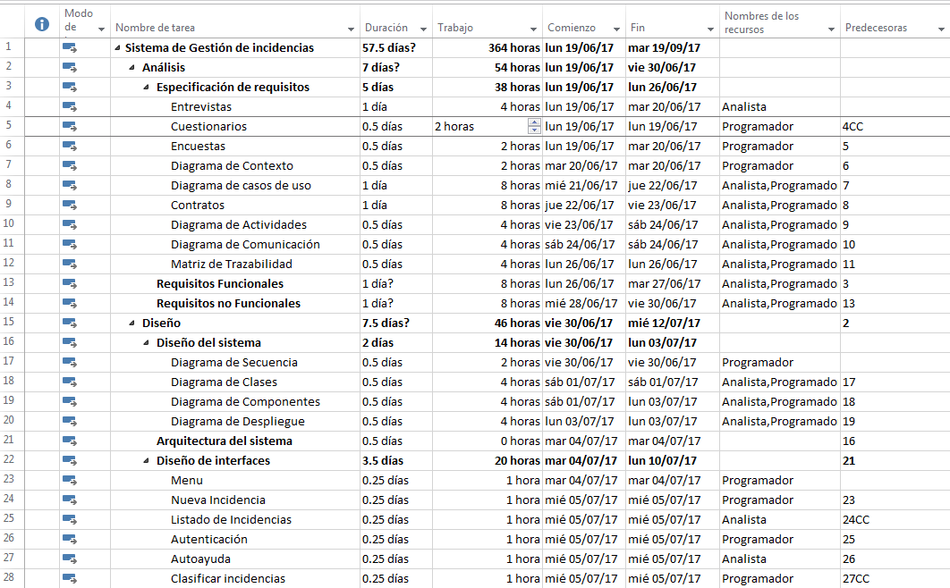Cronograma de actividades

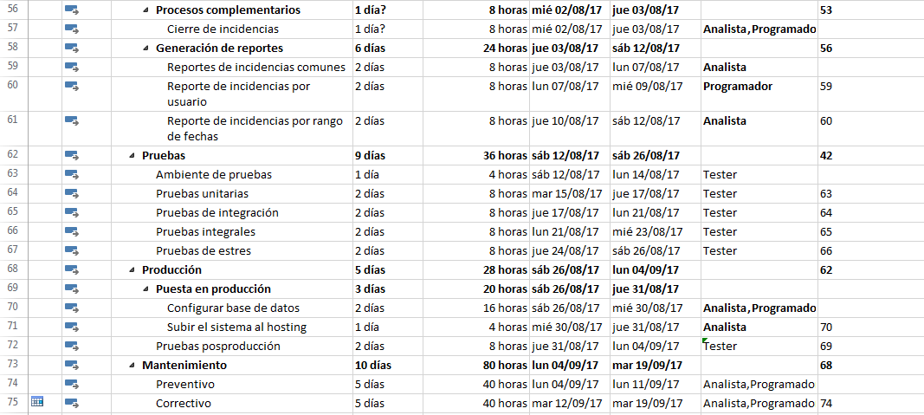

**Diagrama de gant**

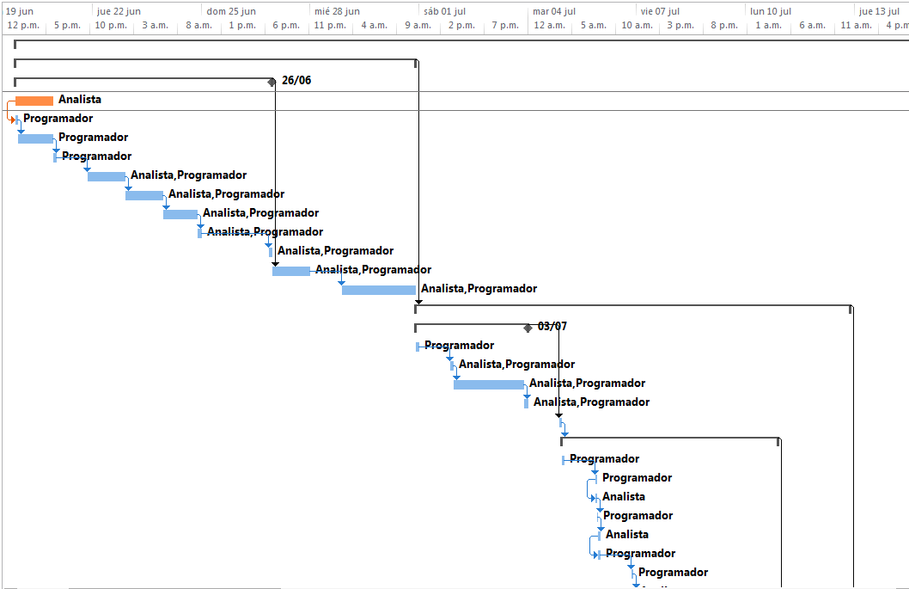

# **CAPÍTULO IV:**

# **Metodología desarrollo del proyecto**

La metodología a utilizar para el desarrollo del proyecto es la metodología en cascada la cual está estructurada esencialmente en los siguientes pasos: El inicio y el alcance del proyecto, La planificación del proyecto (calendario, recursos necesarios, costo), Definición de las necesidades del negocio y el análisis en detalle dela solución, La creación de la solución, Prueba que la solución funciona, la entrega de la solución a su público objetivo, cierre del proyecto.

Todas las actividades a seguir están detalladas pasos arriba en el cronograma de actividades basadas en la estructura de desglose de trabajo como se muestra a continuación.

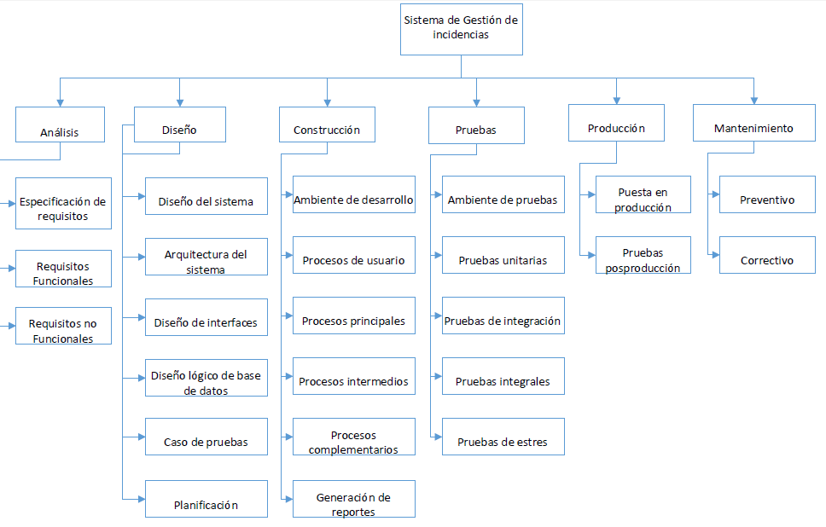**Estructura de desglose de trabajo**

**CAPÍTULO III:**

**Análisis del sistema**

Requerimientos Funcionales.

|  |  |
| --- | --- |
| **Requerimientos funcionales** | |
| RF – 001 | Loguear usuario |
| RF – 002 | Registrar incidencia |
| RF – 003 | Clasificar incidencias. |
| RF – 004 | Escalar incidencias. |
| RF – 005 | Priorizar incidencias. |
| RF – 006 | Mantenimiento categorías. |
| RF – 007 | Mantenimiento áreas. |
| RF – 008 | Mantenimiento usuarios. |
| RF – 009 | Cierre de incidencias |
| RF – 010 | Alimentar base de conocimiento |
| RF – 011 | Generar historial de incidencias |
| RF – 012 | Responder incidencias |
| RF – 013 | Asignar recursos para incidencias |
| RF – 014 | Mantenimiento de roles |
| RF – 015 | Mostrar autoayuda |

Requisitos No Funcionales.

|  |  |
| --- | --- |
| **Requerimientos no funcionales** | |
| RNF – 001 | Diseño responsive |
| RNF – 002 | Tiempo de aprendizaje |
| RNF – 003 | Eficiencia |
| RNF – 004 | Disponibilidad |
| RNF – 005 | Portabilidad |

Requisitos de Información.

|  |  |
| --- | --- |
| **Requerimientos de información** | |
| RI – 001 | Reporte de incidencias comunes |
| RI – 002 | Reporte de incidencias por usuario |
| RI – 003 | Reporte de incidencias en rango de fechas |

Especificación de requerimientos funcionales

|  |  |
| --- | --- |
| **Código.** | RF – 001 |
| **Nombre.** | Loguear usuario |
| **Versión.** | 1.2 (2017/07/01) |
| **Autores.** | Max Palli , Jesus Mendoza |
| **Dependencia.** | Ninguna. |
| **Descripción.** | El sistema deberá permitir acceso al sistema a través de un usuario y una contraseña |
| **Importancia.** | Alta |
| **Urgencia.** | Hay presión |
| **Estado.** | Validación aprobada |
| **Estabilidad.** | Media |
| **Comentarios** | Ninguno |

|  |  |
| --- | --- |
| **Código.** | RF – 002 |
| **Nombre.** | Registrar incidencia |
| **Versión.** | 1.2 (2017/07/01) |
| **Autores.** | Max Palli , Jesus Mendoza |
| **Dependencia.** | RF – 001 |
| **Descripción.** | El sistema permitirá a los usuarios registrar sus incidencias a través de un formulario en donde también se pueda adjuntar imágenes, fotos y archivos. |
| **Importancia.** | Alta |
| **Urgencia.** | Normal. |
| **Estado.** | Validación aprobada |
| **Estabilidad.** | Alta |
| **Comentarios** | Ninguno |

|  |  |
| --- | --- |
| **Código.** | RF – 003 |
| **Nombre.** | Clasificar incidencias. |
| **Versión.** | 1.2 (2017/07/01) |
| **Autores.** | Max Palli , Jesus Mendoza |
| **Dependencia.** | RF – 001 |
| **Descripción.** | El sistema permitirá a los supervisores clasificar las incidencias en una respectiva categoría antes de ser asignadas. |
| **Importancia.** | Alta. |
| **Urgencia.** | Normal. |
| **Estado.** | Validación aprobada |
| **Estabilidad.** | Alta |
| **Comentarios** | Ninguno |

|  |  |
| --- | --- |
| **Código.** | RF – 004 |
| **Nombre.** | Escalar incidencias. |
| **Versión.** | 1.2 (2017/07/01) |
| **Autores.** | Max Palli , Jesus Mendoza |
| **Dependencia.** | RF – 001 |
| **Descripción.** | El sistema deberá permitir a los supervisores escalar las incidencias a un nivel superior o a un nivel inferior. |
| **Importancia.** | Alta. |
| **Urgencia.** | Media. |
| **Estado.** | Validación aprobada |
| **Estabilidad.** | Alta |
| **Comentarios** | Ninguno |

|  |  |
| --- | --- |
| **Código.** | RF – 005 |
| **Nombre.** | Priorizar incidencias. |
| **Versión.** | 1.2 (2017/07/01) |
| **Autores.** | Max Palli , Jesus Mendoza |
| **Dependencia.** | RF – 001 |
| **Descripción.** | El sistema deberá permitir a los establecer la prioridad de las incidencias basados en el impacto y la urgencia de esta. También se puede establecer la prioridad si existe un SLA |
| **Importancia.** | Alta. |
| **Urgencia.** | Media. |
| **Estado.** | Validación aprobada |
| **Estabilidad.** | Alta |
| **Comentarios** | Ninguno |

|  |  |
| --- | --- |
| **Código.** | RF – 006 |
| **Nombre.** | Mantenimiento categorías. |
| **Versión.** | 1.2 (2017/07/01) |
| **Autores.** | Max Palli , Jesus Mendoza |
| **Dependencia.** | RF – 001 , RF – 004 |
| **Descripción.** | El sistema deberá permitir a los supervisores crear categorías para relacionar incidencias a un determinado grupo. |
| **Importancia.** | Alta. |
| **Urgencia.** | Media. |
| **Estado.** | Validación aprobada |
| **Estabilidad.** | Alta |
| **Comentarios** | Ninguno |

|  |  |
| --- | --- |
| **Código.** | RF – 007 |
| **Nombre.** | Mantenimiento áreas. |
| **Versión.** | 1.0 (2017/07/01) |
| **Autores.** | Max Palli , Jesus Mendoza |
| **Dependencia.** | RF – 001 |
| **Descripción.** | El sistema permitirá crear y dar de baja a las diferentes áreas de la empresa que serán consideradas dentro del sistema |
| **Importancia.** | Media. |
| **Urgencia.** | Puede esperar. |
| **Estado.** | Validación aprobada |
| **Estabilidad.** | Media. |
| **Comentarios** | Ninguno |

|  |  |
| --- | --- |
| **Código.** | RF – 008 |
| **Nombre.** | Mantenimiento usuarios. |
| **Versión.** | 1.2 (2017/07/01) |
| **Autores.** | Max Palli , Jesus Mendoza |
| **Dependencia.** | RF – 001 |
| **Descripción.** | El sistema permitirá dar de alta, dar de baja a los usuarios del sistema así también permitirá asignarle un determinado rol a cada usuario. Dicho rol determinara los privilegios que tendrá el usuario en el sistema. |
| **Importancia.** | Media. |
| **Urgencia.** | Normal. |
| **Estado.** | Validación aprobada |
| **Estabilidad.** | Media. |
| **Comentarios** | Ninguno |

|  |  |
| --- | --- |
| **Código.** | RF – 009 |
| **Nombre.** | Cierre de incidencias |
| **Versión.** | 1.2 (2017/07/01) |
| **Autores.** | Max Palli , Jesus Mendoza |
| **Dependencia.** | RF – 001 , RF – 002 |
| **Descripción.** | El sistema debe permitir cambiar el estado de las incidencias resueltas a un estado denominado “cerrado” que indica que la incidencia se da por finalizada y no puede ser reabierta. |
| **Importancia.** | Media. |
| **Urgencia.** | Normal. |
| **Estado.** | Validación aprobada |
| **Estabilidad.** | Media. |
| **Comentarios** | Ninguno |

|  |  |
| --- | --- |
| **Código.** | RF – 010 |
| **Nombre.** | Alimentar base de conocimiento |
| **Versión.** | 1.0 (2017/07/01) |
| **Autores.** | Max Palli , Jesus Mendoza |
| **Dependencia.** | RF – 001 , RF – 009 |
| **Descripción.** | Las incidencias que han sido cerradas pueden pasar por un proceso de estandarización de pasos, para poder insertar ese proceso a la base de conocimiento. |
| **Importancia.** | Media. |
| **Urgencia.** | Alta. |
| **Estado.** | Validación aprobada |
| **Estabilidad.** | Media. |
| **Comentarios** | Ninguno |

|  |  |
| --- | --- |
| **Código.** | RF – 011 |
| **Nombre.** | Generar historial de incidencias |
| **Versión.** | 1.0 (2017/07/01) |
| **Autores.** | Max Palli , Jesus Mendoza |
| **Dependencia.** | RF – 001 , RF – 002 , RF – 003 , RF – 004 , RF – 005 ,RF – 009 |
| **Descripción.** | El sistema deberá registrar cada cambio que se aplique a la incidencia incluyendo campos como tipo de cambio, fecha de cambio, usuario de cambio mostrando la vida de la incidencia de inicio a fin. |
| **Importancia.** | Media. |
| **Urgencia.** | Alta. |
| **Estado.** | Validación aprobada |
| **Estabilidad.** | Media. |
| **Comentarios** | Ninguno |

|  |  |
| --- | --- |
| **Código.** | RF – 012 |
| **Nombre.** | Responder incidencias |
| **Versión.** | 1.2 (2017/07/01) |
| **Autores.** | Max Palli , Jesus Mendoza |
| **Dependencia.** | RF – 001 , RF – 002 , RF – 003 , RF – 004 , RF – 005 ,RF – 009 |
| **Descripción.** | El sistema permitirá que los todos los usuarios del sistema puedan enviarse mensajes entre ellos. Emulando un chat. |
| **Importancia.** | Media. |
| **Urgencia.** | Alta. |
| **Estado.** | Validación aprobada |
| **Estabilidad.** | Media. |
| **Comentarios** | Ninguno |

|  |  |
| --- | --- |
| **Código.** | RF – 013 |
| **Nombre.** | Asignar recursos para incidencias |
| **Versión.** | 1.2 (2017/07/01) |
| **Autores.** | Max Palli , Jesus Mendoza |
| **Dependencia.** | RF – 001 , RF – 004 |
| **Descripción.** | El sistema deberá permitir a los supervisores asignar los recursos humanos y tecnológicos necesarios para la resolución de una incidencia. |
| **Importancia.** | Alta. |
| **Urgencia.** | Alta. |
| **Estado.** | Validación aprobada |
| **Estabilidad.** | Media. |
| **Comentarios** | Ninguno |

|  |  |
| --- | --- |
| **Código.** | RF – 014 |
| **Nombre.** | Mantenimiento de roles |
| **Versión.** | 1.1 (2017/07/01) |
| **Autores.** | Max Palli , Jesus Mendoza |
| **Dependencia.** | RF – 001 |
| **Descripción.** | El sistema permitirá al usuario con privilegios necesarios crear roles, establecer permisos y niveles de acceso |
| **Importancia.** | Alta. |
| **Urgencia.** | Media. |
| **Estado.** | Validación aprobada |
| **Estabilidad.** | Media. |
| **Comentarios** | Ninguno |

|  |  |
| --- | --- |
| **Código.** | RF – 015 |
| **Nombre.** | Mostrar autoayuda |
| **Versión.** | 1.2 (2017/07/01) |
| **Autores.** | Max Palli , Jesus Mendoza |
| **Dependencia.** | RF – 001 , RF – 010 |
| **Descripción.** | El sistema contará con un menú de autoayuda, en donde el usuario podrá navegar entre las incidencias frecuentes, preguntas frecuentes y a través de una serie de pasos resolver el mismo su incidencia. |
| **Importancia.** | Alta. |
| **Urgencia.** | Alta. |
| **Estado.** | Validación aprobada |
| **Estabilidad.** | Media. |
| **Comentarios** | Ninguno |

Especificación de requerimientos no funcionales

|  |  |
| --- | --- |
| **Código.** | RNF – 001 |
| **Nombre.** | Usabilidad – Diseño responsive. |
| **Versión.** | 1.0 (2017/07/01) |
| **Autores.** | Max Palli , Jesus Mendoza |
| **Dependencia.** | Ninguna |
| **Descripción.** | El sistema deberá tener un diseño responsive que permita una adecuada visualización en diferentes dispositivos sean PC , Laptops, Tablets y Smartphones |
| **Importancia.** | Media. |
| **Urgencia.** | Media. |
| **Estado.** | En espera de aprobación |
| **Estabilidad.** | Media. |
| **Comentarios** | Ninguno |

|  |  |
| --- | --- |
| **Código.** | RNF – 002 |
| **Nombre.** | Usabilidad – Tiempo de aprendizaje. |
| **Versión.** | 1.0 (2017/07/01) |
| **Autores.** | Max Palli , Jesus Mendoza |
| **Dependencia.** | Ninguna |
| **Descripción.** | El tiempo de aprendizaje del sistema no debe exceder las 15 horas por bloques de 20 usuarios |
| **Importancia.** | Media. |
| **Urgencia.** | Media. |
| **Estado.** | En espera de aprobación |
| **Estabilidad.** | Media. |
| **Comentarios** | Ninguno |

|  |  |
| --- | --- |
| **Código.** | RNF – 003 |
| **Nombre.** | Eficiencia. |
| **Versión.** | 1.0 (2017/07/01) |
| **Autores.** | Max Palli , Jesus Mendoza |
| **Dependencia.** | Ninguna |
| **Descripción.** | Todas las funcionalidades del sistema deben responder al usuario en tiempo menor a 10 segundos. |
| **Importancia.** | Media. |
| **Urgencia.** | Media. |
| **Estado.** | En espera de aprobación |
| **Estabilidad.** | Media. |
| **Comentarios** | Ninguno |

|  |  |
| --- | --- |
| **Código.** | RNF – 004 |
| **Nombre.** | Disponibilidad. |
| **Versión.** | 1.0 (2017/07/01) |
| **Autores.** | Max Palli , Jesús Mendoza |
| **Dependencia.** | Ninguna |
| **Descripción.** | El sistema deberá tener una disponibilidad del 99.9% de las veces que el usuario intente acceder. |
| **Importancia.** | Media. |
| **Urgencia.** | Media. |
| **Estado.** | En espera de aprobación |
| **Estabilidad.** | Media. |
| **Comentarios** | Ninguno |

|  |  |
| --- | --- |
| **Código.** | RNF – 005 |
| **Nombre.** | Portabilidad. |
| **Versión.** | 1.0 (2017/07/01) |
| **Autores.** | Max Palli , Jesus Mendoza |
| **Dependencia.** | Ninguna |
| **Descripción.** | Se podrá acceder al sistema a través de cualquier navegador de internet que soporte HTML5 y JavaScript tales como Google Chrome, Mozilla Firefox, Microsoft edge. |
| **Importancia.** | Media. |
| **Urgencia.** | Media. |
| **Estado.** | En espera de aprobación |
| **Estabilidad.** | Media. |
| **Comentarios** | Ninguno |

Especificación de requerimientos de información

|  |  |
| --- | --- |
| **Código.** | RI – 001 |
| **Nombre.** | Reporte incidencias comunes |
| **Versión.** | 1.1 (2017/07/01) |
| **Autores.** | Max Palli , Jesus Mendoza |
| **Dependencia.** | Ninguna |
| **Descripción.** | El sistema deberá emitir un reporte de las incidencias más comunes ocurridas en un rango de fechas introducidas por el usuario |
| **Importancia.** | Media. |
| **Urgencia.** | Media. |
| **Estado.** | En espera de aprobación |
| **Estabilidad.** | Media. |
| **Comentarios** | Ninguno |

|  |  |
| --- | --- |
| **Código.** | RI – 002 |
| **Nombre.** | Reporte incidencias por usuario |
| **Versión.** | 1.1 (2017/07/01) |
| **Autores.** | Max Palli , Jesus Mendoza |
| **Dependencia.** | Ninguna |
| **Descripción.** | El sistema deberá emitir un reporte con las incidencias de un usuario en específico en un rango de fecha especificas introducidas por el usuario |
| **Importancia.** | Media. |
| **Urgencia.** | Media. |
| **Estado.** | En espera de aprobación |
| **Estabilidad.** | Media. |
| **Comentarios** | Ninguno |

|  |  |
| --- | --- |
| **Código.** | RI – 003 |
| **Nombre.** | Reporte incidencias en rango de fechas |
| **Versión.** | 1.1 (2017/07/01) |
| **Autores.** | Max Palli , Jesus Mendoza |
| **Dependencia.** | Ninguna |
| **Descripción.** | El sistema deberá emitir un reporte de las todas las incidencias registradas en un rango de fechas introducidas por el usuario. |
| **Importancia.** | Media. |
| **Urgencia.** | Media. |
| **Estado.** | En espera de aprobación |
| **Estabilidad.** | Media. |
| **Comentarios** | Ninguno |

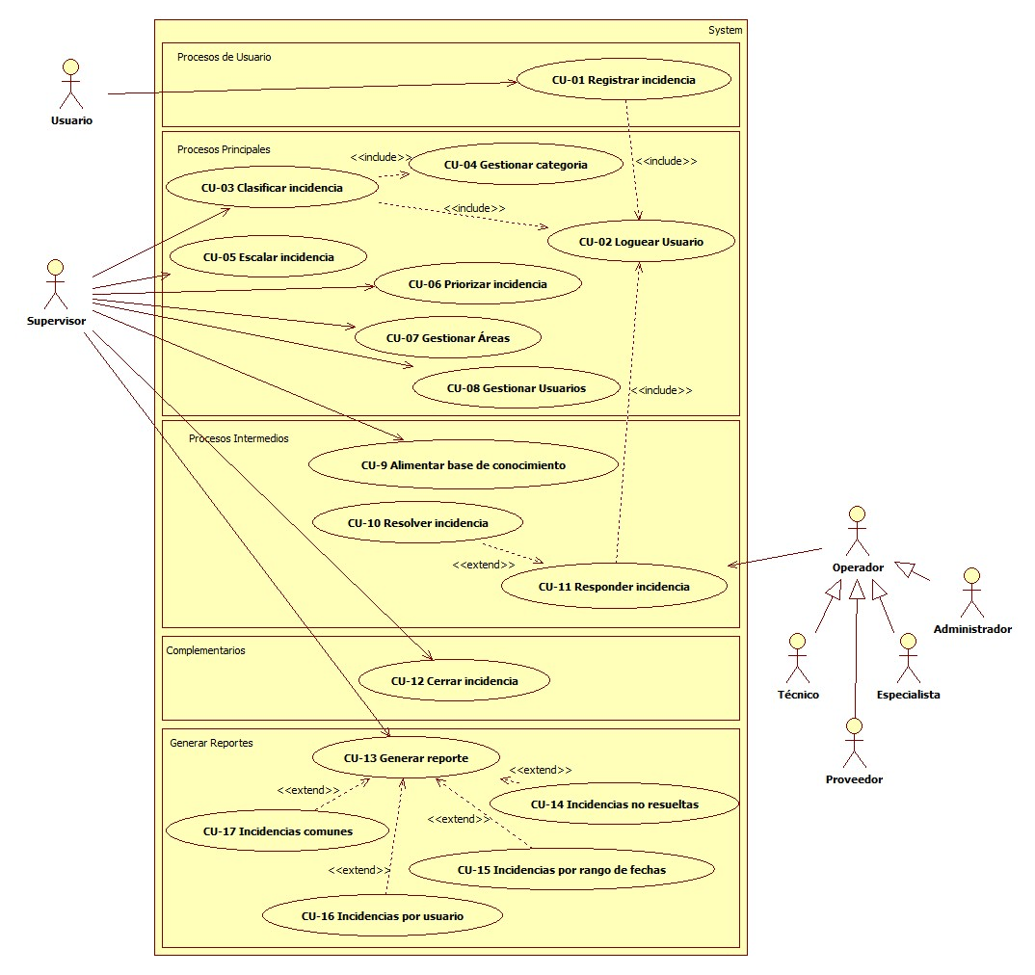Diagrama de casos de uso

Documentación de casos de uso

|  |  |  |
| --- | --- | --- |
| Nombre | Registrar incidencia (CU-01) | |
| Actor | Usuario, Técnico | |
| Descripción | Permite que se registre una nueva incidencia en el sistema para su posterior gestión y resolución. | |
| Flujo Principal | Eventos Actor | Eventos Sistema |
| 1. Accede al menú de registro de incidencia | 1. Muestra formulario de registro de incidencia. |
| 1. Elige la categoría de la incidencia |  |
| 1. Selecciona el área donde ocurre la incidencia. |  |
| 1. Describe detalladamente cual es la incidencia. |  |
| 1. Adjunta una imagen, captura de pantalla o foto en caso exista o considere necesario. |  |
| 1. Presiona enviar. | 1. Valida datos de entrada |
|  | 1. Genera un numero de atención denominado “Ticket” |
|  | 1. Muestra mensaje de confirmación con el “Ticket” generado |
| 1. Verifica código registrado |  |
| Alternativa | En caso que el usuario final no pueda acceder al sistema puede comunicarse al área de TI a través de una llamada telefónica y el técnico encargado registrara la incidencia siguiendo los mismos pasos indicados en el flujo principal. | |
| Excepciones | En caso de no realizarse con éxito el envió de la incidencia el sistema mostrará un mensaje de error. | |
| Pre - condición | Ha ocurrido una incidencia de TI y el usuario no puede continuar con sus labores habituales | |
| Post - condición | La incidencia ha sido registrada, el usuario puede visualizar el número de “Ticket” generado por su incidencia | |
| Presunción | La incidencia se encuentra registrada en la base de datos para su respectiva gestión. | |
| Prioridad | Alta. | |
| Riego | Alto | |

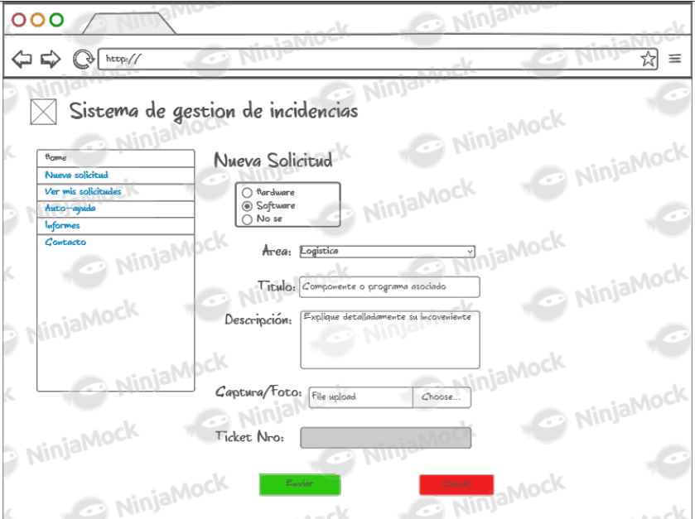

|  |  |  |
| --- | --- | --- |
| Nombre | Loguear usuario (CU-02) | |
| Actor | Usuario, Técnico, Supervisor, Especialista | |
| Descripción | Permite que los usuarios accedan al sistema a través de un usuario y una contraseña | |
| Flujo Principal | Eventos Actor | Eventos Sistema |
| 1. Accede a la URL del sistema para proceder la autenticación | 1. Muestra formulario de autenticación solicitando usuario y contraseña |
| 1. Escribe usuario. |  |
| 1. Escribe contraseña. |  |
| 1. Presiona aceptar | 1. Valida usuario y contraseña para conceder o no accesos al sistema. |
|  | 1. Concede acceso al sistema muestra el menú principal |
| Alternativa | **En el paso 5.**  En caso que el usuario ingrese mal las credenciales el sistema no permitirá el acceso. Después de tres intentos fallidos la cuenta del usuario será bloqueada. | |
| Excepciones | Ninguna | |
| Pre - condición | El usuario ha solicitado la creación de una cuenta con el área de TI. | |
| Post - condición | El usuario ha accedido al sistema y puede realizar las acciones a las que se le ha dado permiso. | |
| Presunción | El usuario conoce el funcionamiento del sistema para interactuar con el. | |
| Prioridad | Alta. | |
| Riego | Medio. | |

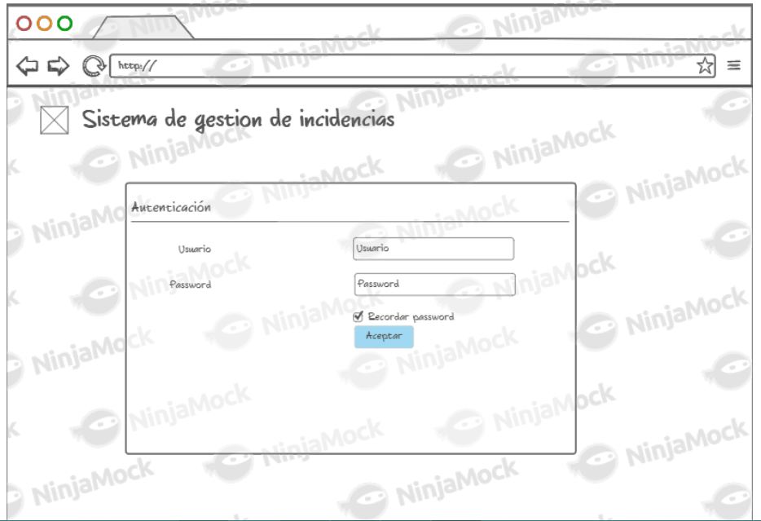

|  |  |  |
| --- | --- | --- |
| Nombre | Clasificar incidencia (CU-03) | |
| Actor | Supervisor | |
| Descripción | Permite que se clasifique la incidencia en la categoría correspondiente. | |
| Flujo Principal | Eventos Actor | Eventos Sistema |
| 1. Accede al menú de clasificar incidencia | 1. Muestra el formulario de clasificación. |
| 1. Selecciona una opción para filtrar en la lista de incidencias. |  |
| 1. Ubica la incidencia en la lista |  |
| 1. La selecciona con el botón seleccionar. |  |
| 1. Selecciona de una lista de opciones a la categoría que va a pertenecer. |  |
| 1. Escribe un título representativo para la incidencia. |  |
| 1. Si cree conveniente puede dejar un comentario indicando por qué se clasifica la incidencia. |  |
| 1. Presiona Actualizar | 1. Muestra mensaje de confirmación |
| Alternativa | **En el paso 9.**  Si se cree conveniente que una incidencia ya clasificada debe ser reclasificada también se puede realizar siguiendo el flujo principal. | |
| Excepciones | En caso de error el sistema mostrara un mensaje indicando que no se completar el proceso. | |
| Pre - condición | Existe una incidencia previamente registrada | |
| Post - condición | El técnico responsable trabaja en la solución. | |
| Presunción | La incidencia se encuentra clasificada correctamente para ser atendida. | |
| Prioridad | Alta. | |
| Riego | Medio. | |

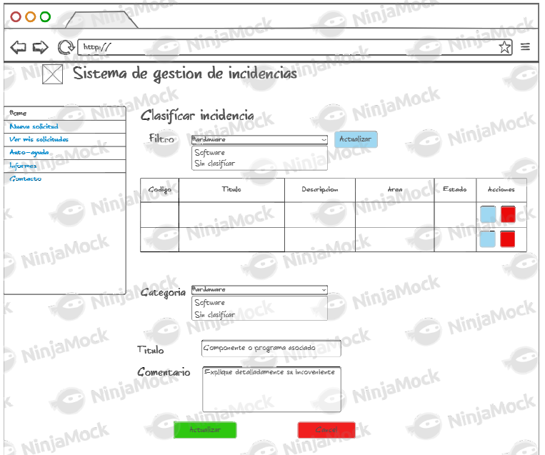

|  |  |  |
| --- | --- | --- |
| Nombre | Gestionar categoría(CU-04) | |
| Actor | Supervisor | |
| Descripción | Permite al supervisor crear nuevas categorías de agrupamiento para incidencias | |
| Flujo Principal | Eventos Actor | Eventos Sistema |
| 1. Accede al menú gestión de categorías | 1. Muestra el formulario en pantalla |
| 1. Elije un nombre para categoría. |  |
| 1. Redacta una descripción para la nueva categoría. |  |
| 1. Elije el estado en el que estará la nueva categoría. |  |
| 1. Presiona guardar | 1. Muestra mensaje de confirmación. |
| Alternativa | **En el paso 6.**  Puede actualizar o dar de baja a la categoría previamente seleccionado a través de una lista. | |
| Excepciones | En caso de error el sistema mostrara un mensaje indicando que no se completar el proceso. | |
| Pre - condición | Se requiere de una nueva categoría para relacionar y agrupar incidencias | |
| Post - condición | La categoría queda disponible para su uso en diferentes interfaces del sistema | |
| Presunción | La categoría ha sido registrada correctamente | |
| Prioridad | Media | |
| Riego | Medio. | |

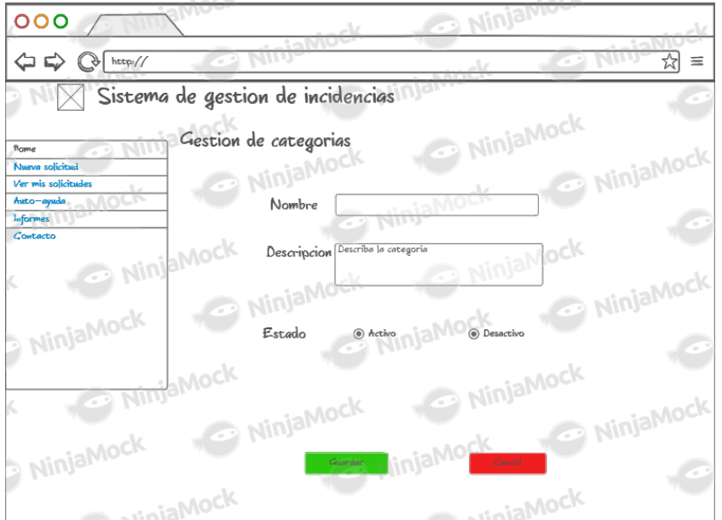

|  |  |  |
| --- | --- | --- |
| Nombre | Escalar incidencia (CU-05) | |
| Actor | Supervisor | |
| Descripción | Permite escalar la incidencia a nivel superior o inferior | |
| Flujo Principal | Eventos Actor | Eventos Sistema |
| 1. Accede al menú escalar incidencia | 1. Muestra en pantalla formulario |
| 1. Selecciona de la lista de incidencias. | 1. Obtiene nivel actual y los muestra en pantalla. |
| 1. Selecciona al nivel al que será escalado la incidencia |  |
| 1. Selecciona una persona responsable para la resolución de la incidencia. |  |
| 1. Describe el motivo por el cual se está escalando la incidencia a ese nivel. |  |
|  | 1. Presiona actualizar | 1. Muestra mensaje de confirmación |
| Alternativa | **En el paso 5.**  La incidencia puede subir o bajar de nivel o cambiar de responsable de resolución. | |
| Excepciones | En caso de error el sistema mostrara un mensaje indicando que no se completar el proceso. | |
| Pre - condición | Se determina la incidencia no puede ser resuelta en el nivel actual. | |
| Post - condición | El técnico responsable trabaja en la solución. | |
| Presunción | La incidencia ha sido escalada al nivel donde se trabajara en la solución. | |
| Prioridad | Alta | |
| Riego | Alto. | |

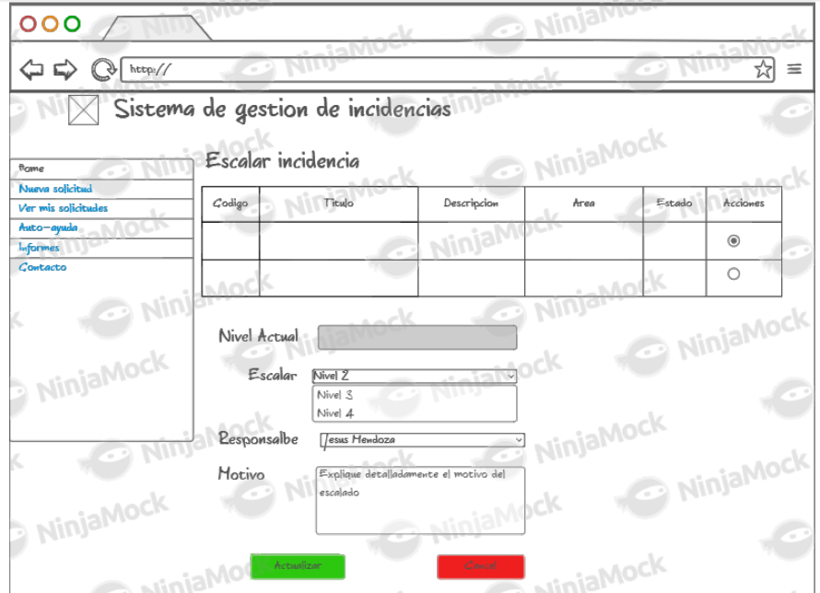

|  |  |  |
| --- | --- | --- |
| Nombre | Priorizar incidencia (CU-06) | |
| Actor | Supervisor | |
| Descripción | Permite priorizar la incidencia según el impacto y urgencia. | |
| Flujo Principal | Eventos Actor | Eventos Sistema |
| 1. Accede al menú priorizar incidencia | 1. Muestra en pantalla formulario |
| 1. Selecciona de la lista de incidencias. |  |
| 1. Selecciona el impacto que tiene la incidencia. |  |
| 1. Coloca el valor máximo en horas que tendrá la incidencia. |  |
| 1. SI se considera necesario puede marcar la incidencia con puntos de área adicional |  |
|  | 1. Si se cree conveniente puede marcar la incidencia como “Tarea sencilla” |  |
|  | 1. Presiona el botón calcular para tener una vista previa de la atención | 1. Muestra la posición aproximada de la incidencia en la cola de prioridad. |
|  | 1. Presiona actualizar incidencia. | 1. Muestra mensaje de confirmación |
| Alternativa | **En el paso 8.**  La incidencia puede subir o bajar de prioridad según se crea necesario o este establecido un documento aparte como un SLA | |
| Excepciones | En caso de error el sistema mostrara un mensaje indicando que no se completar el proceso. | |
| Pre - condición | Se determina el impacto de la incidencia. | |
| Post - condición | La nueva prioridad de la incidencia ha sido establecida. | |
| Presunción | La incidencia ha sido encolada con su nueva prioridad a la espera de ser atendida. | |
| Prioridad | Alta | |
| Riego | Alto. | |

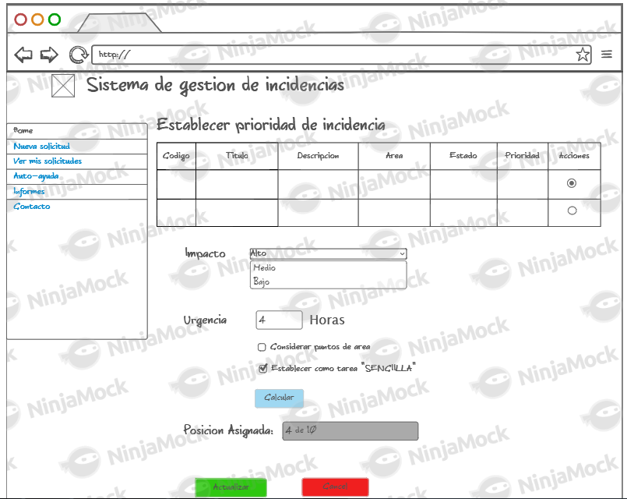

|  |  |  |
| --- | --- | --- |
| Nombre | Gestionar Áreas (CU-07) | |
| Actor | Supervisor | |
| Descripción | Permite crear o dar de baja las diferentes áreas de la organización. | |
| Flujo Principal | Eventos Actor | Eventos Sistema |
| 1. Accede al menú gestión de áreas | 1. Muestra en pantalla formulario |
| 1. Indica un nombre representativo del área. |  |
| 1. Redacta una pequeña descripción para el área. |  |
| 1. Puede visualizar las áreas en la lista de áreas. |  |
| 1. Presiona el botón guardar | 1. Muestra mensaje de confirmación. |
| Alternativa | **En el paso 6.**  Se pueden crear nuevas áreas, desactivar y actualizar áreas contempladas para el sistema | |
| Excepciones | En caso de error el sistema mostrara un mensaje indicando que no se completar el proceso. | |
| Pre - condición | Se determina áreas las cuales serán para atención de incidencias | |
| Post - condición | La nueva prioridad de la incidencia ha sido establecida. | |
| Presunción | Solo se atenderán incidencias cuya área este registrada en el sistema | |
| Prioridad | Alta | |
| Riego | Alto. | |

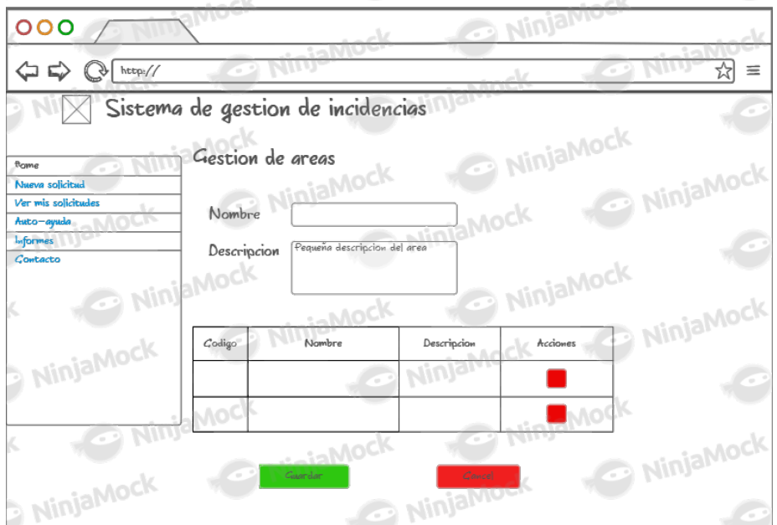

|  |  |  |
| --- | --- | --- |
| Nombre | Gestionar Usuarios (CU-06) | |
| Actor | Supervisor | |
| Descripción | Permite gestionar los usuarios del sistema. | |
| Flujo Principal | Eventos Actor | Eventos Sistema |
| 1. Accede al menú gestión de usuarios |  |
| 1. Escribe “Nick” de usuario |  |
| 1. Designa una contraseña para el usuario. |  |
| 1. Vuelve a escribir la contraseña de usuario. |  |
| 1. Selecciona el rol que tendrá el usuario. |  |
|  | 1. Selecciona el estado del usuario |  |
|  | 1. Presiona guardar | 1. Muestra mensaje de confirmación. |
| Alternativa | Ninguna | |
| Excepciones | En caso de error el sistema mostrara un mensaje indicando que no se completar el proceso. | |
| Pre - condición | Se determina los niveles de acceso al sistema | |
| Post - condición | Datos actualizados de usuario | |
| Presunción | El usuario solo tendrá acceso según el rol establecido | |
| Prioridad | Alta | |
| Riego | Alto. | |

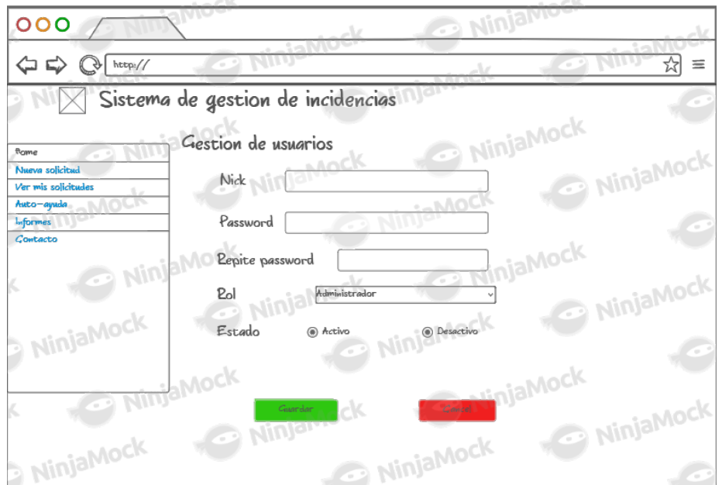

|  |  |  |
| --- | --- | --- |
| Nombre | Alimentar base de conocimiento (CU-09) | |
| Actor | Supervisor | |
| Descripción | El supervisor después de cerrar una incidencia establece una secuencia de pasos a seguir convirtiéndole en un proceso estandarizado de solución. | |
| Flujo Principal | Eventos Actor | Eventos Sistema |
| 1. Mantenimiento base de conocimiento | 1. Muestra formulario en pantalla |
| 1. Selecciona una incidencia cerrada |  |
| 1. Elige una categoría de la incidencia si fuera necesario cambiarla. |  |
| 1. Designa un título para el paso a registrar. |  |
| 1. Describe detalladamente que se debe realizar en ese paso. |  |
|  | 1. Presiona el botón agregar (+) | 1. Añade el paso a la tabla de secuencia de pasos |
|  | 1. Después de agregar todos los pasos presiona guardar. | 1. Muestra mensaje de confirmación. |
| Alternativa | **En el paso 7.**  El usuario puede añadir o quitar pasos según crea conveniente antes de crear el proceso finalizado. | |
| Excepciones | En caso de error el sistema mostrara un mensaje indicando que no se completar el proceso. | |
| Pre - condición | Se determina los niveles de acceso al sistema | |
| Post - condición | Se ha cerrado una incidencia y se desea establecer un nuevo proceso basado en el cierre. | |
| Presunción | Dependiendo del nuevo proceso se define si se mostrara en la mesa de autoayuda. | |
| Prioridad | Alta | |
| Riego | Alto. | |

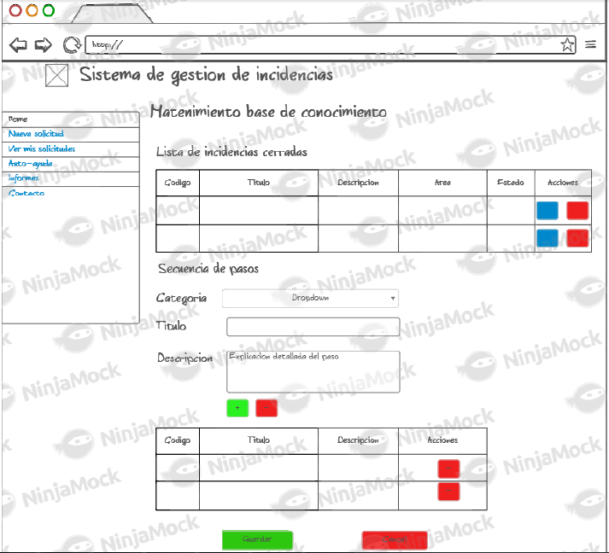

|  |  |  |
| --- | --- | --- |
| Nombre | Resolver incidencia (CU-10) | |
| Actor | Administrador, Técnico, Proveedor, Especialista | |
| Descripción | Se describen los pasos para la resolución de una incidencia. | |
| Flujo Principal | Eventos Actor | Eventos Sistema |
| 1. Accede al menú Resolución incidencias. | 1. Muestra formulario en pantalla |
| 1. Selecciona una incidencia de la lista de incidencias. | 1. Obtiene y muestra los datos en las cajas de texto. |
| 1. Si cree conveniente puede visualizar el historial de la incidencia presionando el botón actualizar. | 1. Muestra una ventana modal con el historial de la incidencia |
| 1. Si cree conveniente puede enviar un mensaje al usuario presionando el botón Mensaje usuario | 1. Muestra una ventana modal para enviar un mensaje al usuario. |
| 1. Selecciona el tipo de atención que va realizar para la resolución de incidencia |  |
|  | 1. Selecciona una de las opciones de resolución de incidencias. |  |
|  | 1. Describe detalladamente los pasos a realizar para la resolución de la incidencia. |  |
|  | 1. Presiona el botón guardar. | 1. Muestra mensaje de confirmación. |
| Alternativa | **En el paso 7.**  Las opciones de historial y enviar mensaje son opcionales dependiendo si el usuario necesita información extra para tomar una decisión con respecto a la incidencia. | |
| Excepciones | En caso de error el sistema mostrara un mensaje indicando que no se completar el proceso. | |
| Pre - condición | Se ha resuelto la incidencia y se desea enviar los pasos a seguir. | |
| Post - condición | El usuario recibe respuesta de cómo se resolverá la incidencia | |
| Presunción | Dependiendo de la incidencia se realizara ayuda remota, manual o presencial. | |
| Prioridad | Alta | |
| Riego | Alto. | |

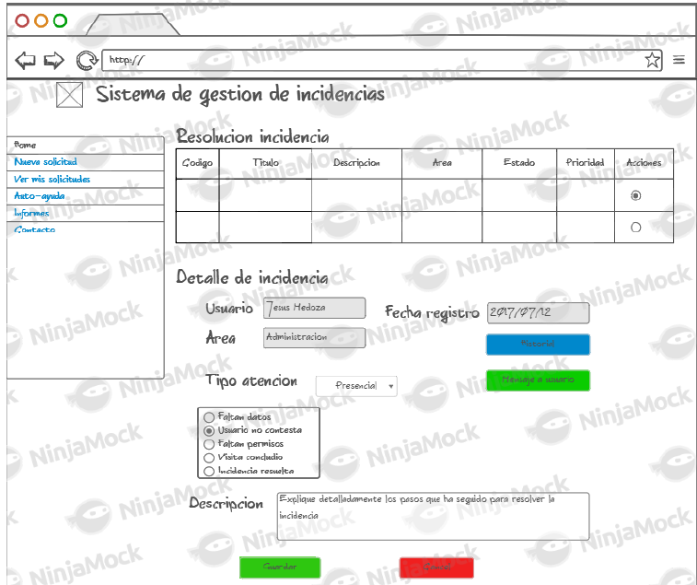

|  |  |  |
| --- | --- | --- |
| Nombre | Cerrar incidencia (CU-12) | |
| Actor | Supervisor | |
| Descripción | El usuario a dado conformidad y la incidencia se puede dar por resuelta. | |
| Flujo Principal | Eventos Actor | Eventos Sistema |
| 1. Accede al menú cierre de incidencia. | 1. Muestra formulario en pantalla |
| 1. Selecciona una incidencia de la lista de incidencias. | 1. Obtiene y muestra los datos en las cajas de texto. |
| 1. Si cree conveniente puede visualizar el historial de la incidencia presionando el botón actualizar. | 1. Muestra una ventana modal con el historial de la incidencia |
|  | 1. Muestra los pasos de la incidencia que ha seguido el técnico hasta la resolución de la incidencia. |
| 1. Presiona cerrar incidencia | 1. Muestra mensaje de confirmación. |
| Alternativa | Ninguna. | |
| Excepciones | En caso de error el sistema mostrara un mensaje indicando que no se completar el proceso. | |
| Pre - condición | La incidencia ya ha sido resuelta , va a pasar a cierre | |
| Post - condición | La incidencia está cerrada | |
| Presunción | Después del cierre de la incidencia puede o no pasar a la base de conocimiento. | |
| Prioridad | Alta | |
| Riego | Alto. | |

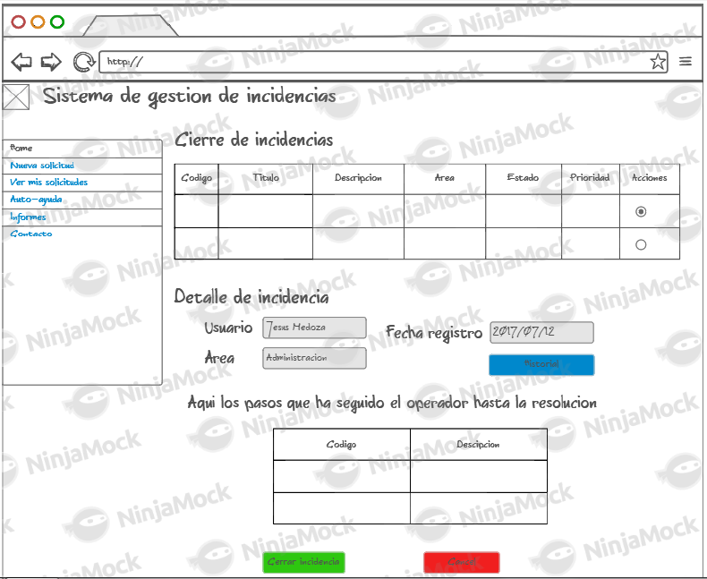

|  |  |  |
| --- | --- | --- |
| Nombre | Generar reporte (CU-13) | |
| Actor | Supervisor | |
| Descripción | Permite visualizar reportes a través de diferentes parámetros de entrada. | |
| Flujo Principal | Eventos Actor | Eventos Sistema |
| 1. Accede al menú reporte. | 1. Muestra formulario en pantalla |
| 1. Selecciona la fecha de inicio. | 1. Obtiene y muestra los datos en las cajas de texto. |
| 1. Selecciona la fecha de fin. | 1. Muestra una tabla con la información solicitado según los parámetros de entrada. |
| Alternativa | **En el paso 6.**  El usuario puede exportar los resultados en un documento PDF, EXCEL o TEXTO PLANO | |
| Excepciones | En caso de error el sistema mostrara un mensaje indicando que no se completar el proceso. | |
| Pre - condición | El usuario desea conocer información en un determinado proceso en un determinado rango de fechas. | |
| Post - condición | El usuario puede utilizar los documentos para lo que crea conveniente. | |
| Presunción | El usuario comprende la información que esta visualizando. | |
| Prioridad | Media. | |
| Riego | Media. | |

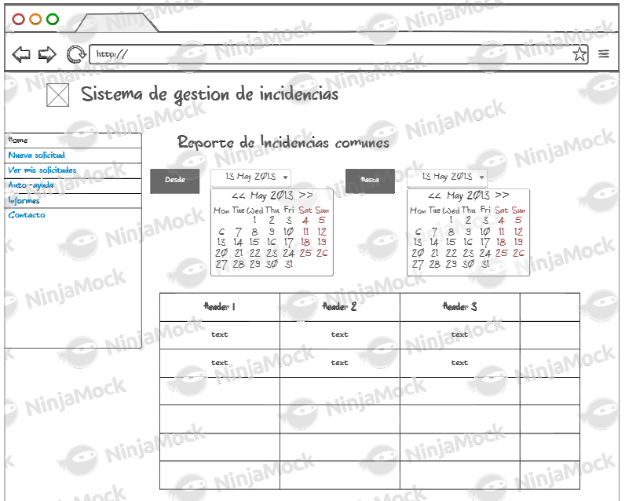

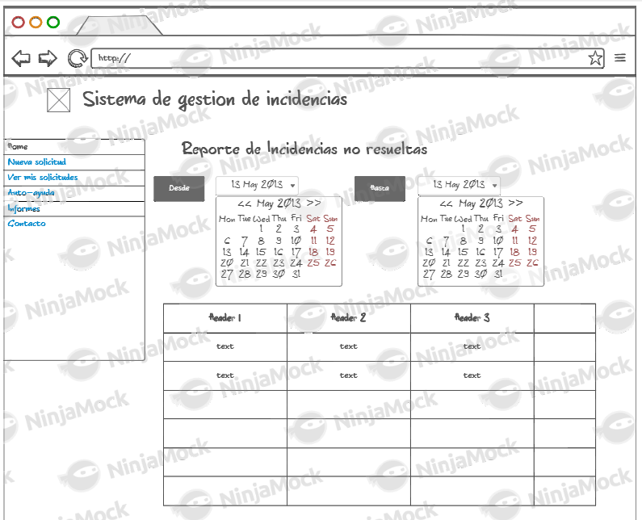

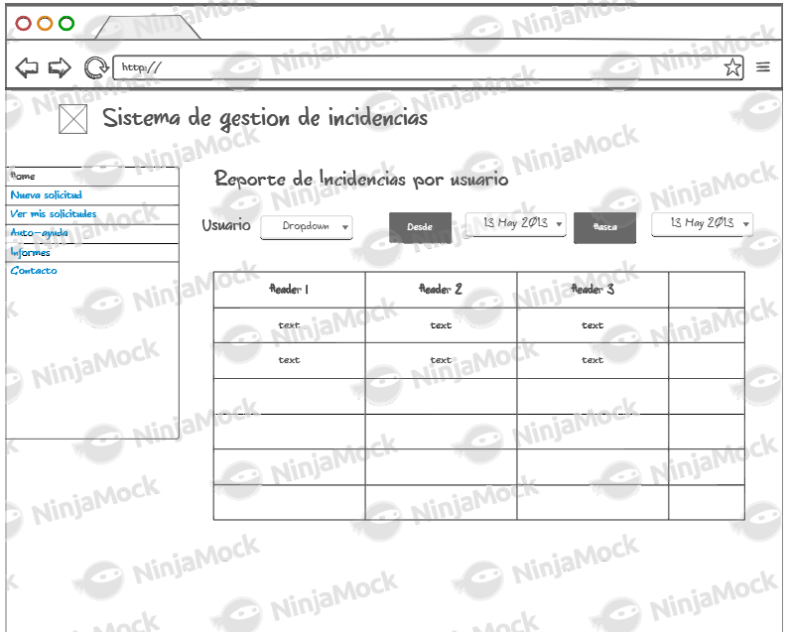

Matriz trazabilidad de requerimientos y casos de uso

|  |  |  |  |  |  |  |  |  |  |  |  |  |  |  |  |  |  |
| --- | --- | --- | --- | --- | --- | --- | --- | --- | --- | --- | --- | --- | --- | --- | --- | --- | --- |
|  | CU-01 | CU-02 | CU-03 | CU-04 | CU-05 | CU-06 | CU-07 | CU-08 | CU-09 | CU-10 | CU-11 | CU-12 | CU-13 | CU-14 | CU-15 | CU-16 | CU-17 |
| RF-001 | X | X | X | X | X | X | X | X | X | X | X | X | X | X | X | X | X |
| RF-002 |  | X |  |  |  |  |  |  |  |  |  |  |  |  |  |  |  |
| RF-003 |  |  | X |  |  |  |  |  |  |  |  |  |  |  |  |  |  |
| RF-004 |  |  |  |  | X |  |  |  |  |  |  |  |  |  |  |  |  |
| RF-005 |  |  |  |  |  | X |  |  |  |  |  |  |  |  |  |  |  |
| RF-006 |  |  |  | X |  |  |  |  |  |  |  |  |  |  |  |  |  |
| RF-007 |  |  |  |  |  |  | X |  |  |  |  |  |  |  |  |  |  |
| RF-008 |  |  |  |  |  |  |  | X |  |  |  |  |  |  |  |  |  |
| RF-009 |  |  |  |  |  |  |  |  |  |  |  | X |  |  |  |  |  |
| RF-010 |  |  |  |  |  |  |  |  | X |  |  |  |  |  |  |  |  |
| RF-011 | X |  | X |  | X | X |  |  |  |  |  |  |  |  |  |  |  |
| RF-012 |  |  |  |  |  |  |  |  |  | X | X |  |  |  |  |  |  |
| RF-013 |  |  |  |  | X |  |  |  |  |  |  |  |  |  |  |  |  |
| RF-014 |  |  |  |  |  |  |  | X |  |  |  |  |  |  |  |  |  |
| RF-015 | X |  |  |  |  |  |  |  | X |  |  |  |  |  |  |  |  |
| RNF-001 | X | X | X | X | X | X | X | X | X | X | X | X | X | X | X | X | X |
| RNF-002 | X | X | X | X | X | X | X | X | X | X | X | X | X | X | X | X | X |
| RNF-003 | X | X | X | X | X | X | X | X | X | X | X | X | X | X | X | X | X |
| RNF-004 | X | X | X | X | X | X | X | X | X | X | X | X | X | X | X | X | X |
| RNF-005 | X | X | X | X | X | X | X | X | X | X | X | X | X | X | X | X | X |
| RI-001 |  |  |  |  |  |  |  |  |  |  |  |  |  | X | X | X | X |
| RI-002 |  |  |  |  |  |  |  |  |  |  |  |  |  | X | X | X | X |
| RI-003 |  |  |  |  |  |  |  |  |  |  |  |  |  | X | X | X | X |

**Diagramas de secuencia**

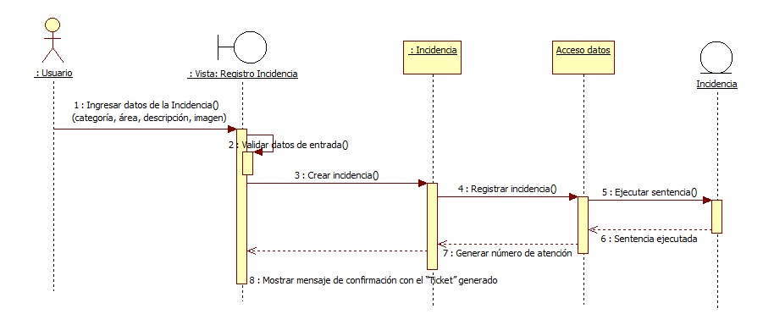Registrar incidencia

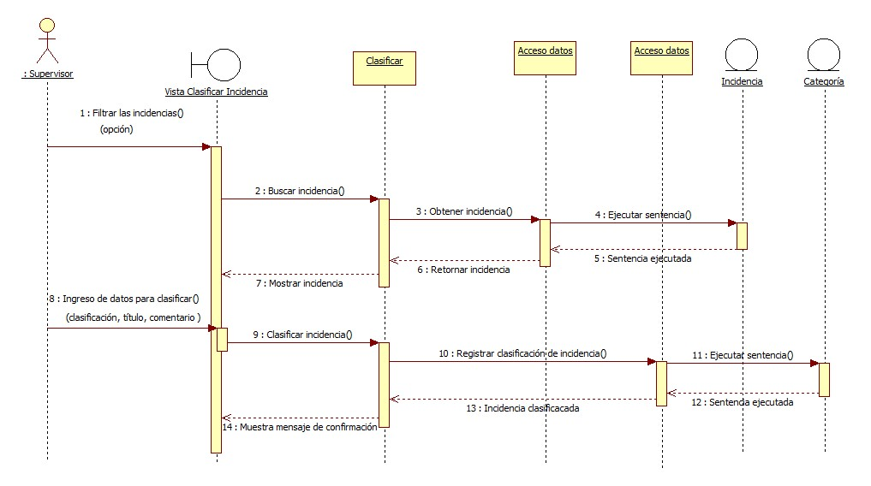Clasificar incidencia

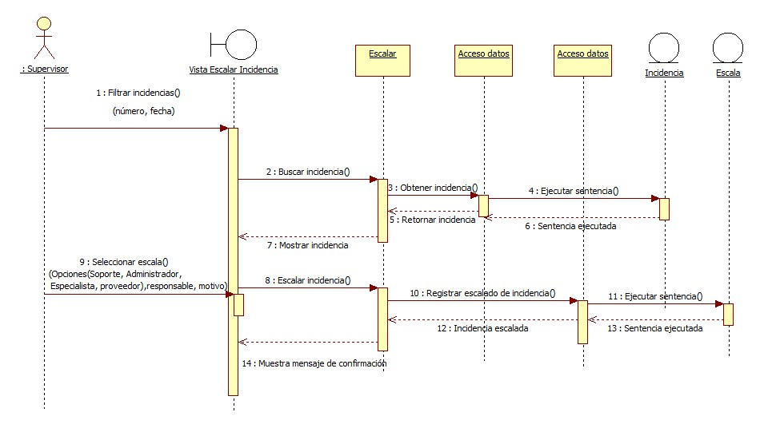Escalar incidencia

Priorizar incidencia

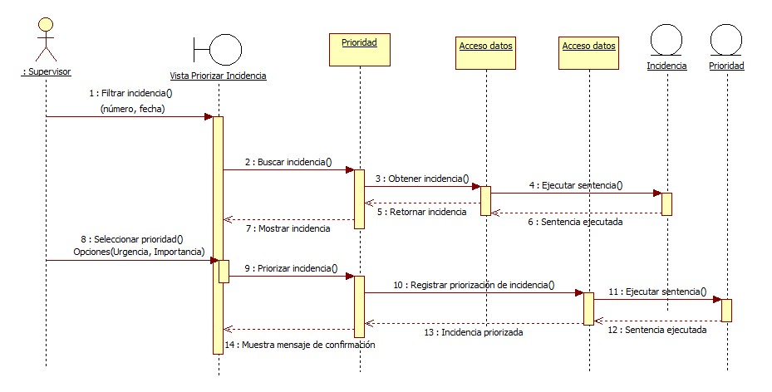

Resolver incidencia

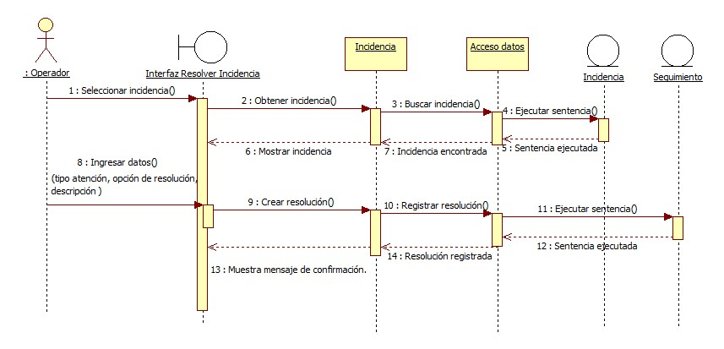

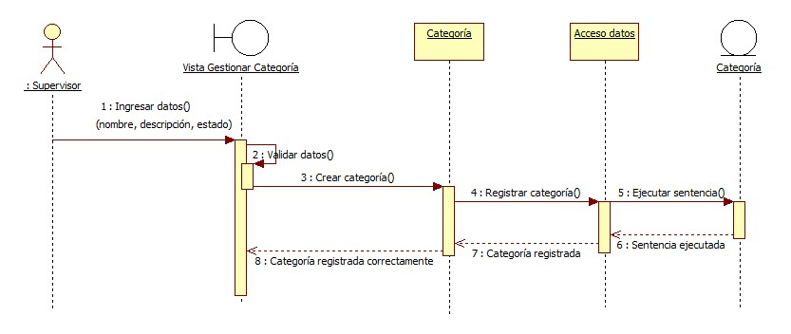Gestionar categorías.

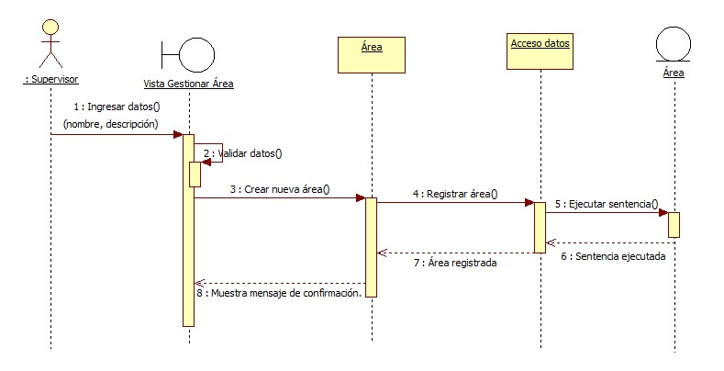Gestionar Áreas

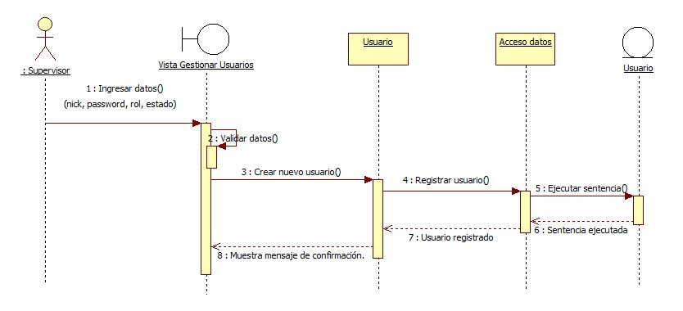Gestionar usuarios

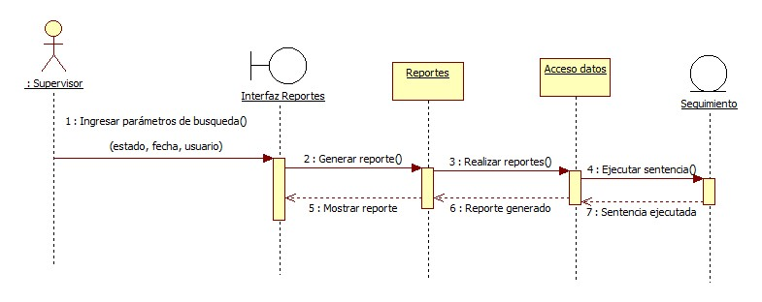Generar reportes

Diagrama de colaboración

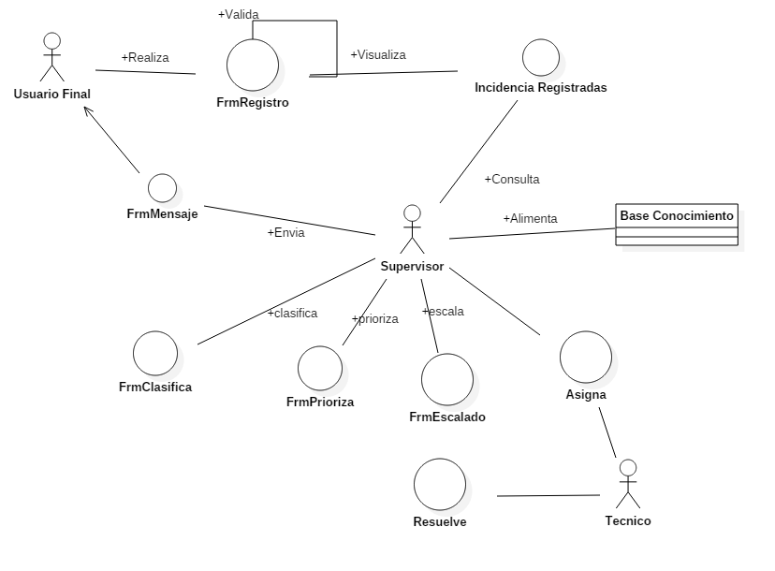

Diagrama de arquitectura

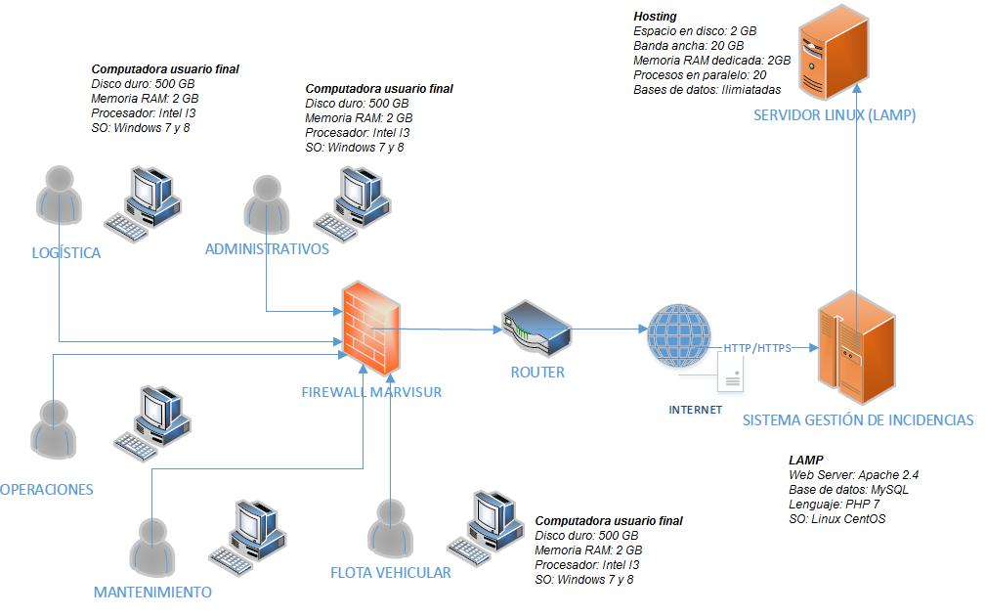

Diagrama de clases

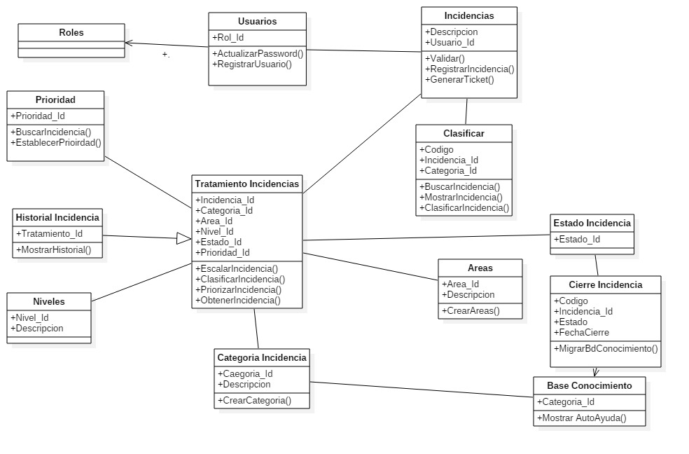

Diagrama entidad relación

Pasan

Genera

HISTORIAL

Designa

Asigna

SUPERVISOR

Atiende

CLASIFICACION

BASE DE CONOCIMIENTO

Alimenta

CIERRE

TRATAMIENTO INCIDENCIAS

Gestionan

Reportan

INCIDENCIAS

Cumplen

ROLES

USUARIO

CATEGORIAS

AREA

**CONCLUSIONES**

PRIMERA. En el presente trabajo se hizo la demostración de como los usuarios pueden registrar sus incidencias a través de la interacción con los menús del sistema

SEGUNDA. A lo largo de este proyecto queda expuesto que los usuarios de rol técnico o administrador pueden realizar un seguimiento a las incidencias que están siendo procesadas o que ya están cerradas

TERCERA. Se concluye que al brindar la opción que los usuarios de tipo administrador puedan re categorizar una incidencia ayuda a resolverlas de manera más eficiente

CUARTA. Al implementar la funcionalidad de "conformidad" los usuarios pueden enviar a los administradores si están o no satisfechos con la ayuda recibida

QUINTA. Por todo lo expuesto en el presente trabajo creemos que los reportes implementados en el presente proyecto ayudaran a los administradores con la toma de decisiones con las gerencias respectivas para futuros cambios